МЕНЕЕ 4% АВТОМОБИЛЕЙ ПРИОБРЕТАЕТСЯ В ЛИЗИНГ
По данным маркетингового агентства НАПИ, за январь-ноябрь 2025 года было продано 7,4 млн новых и подержанных легковых и коммерческих автомобилей, в том числе 265,5 тыс. ед. – в финансовый и операционный лизинг. За год доля автомобилей, приобретенных в лизинг, сократилась с 5,3% до 3,6% (-1,7 п.п.).
Из всех выданных в лизинг новых и подержанных автомобилей на долю легковых авто приходится 54,2% (+4,7 п.п. по сравнению с 2024), LCV* – 17,4% (+2,1 п.п.), автобусов – 2,4% (+0,6 п.п.). Доля грузовых** автомобилей снизилась до 18,4% (-4,9 п.п.), прицепов – до 7,6% (-2,5 п.п.).
В январе-ноябре 2025 года по сравнению с аналогичным периодом прошлого года значительнее всего доля взятых в лизинг новых автомобилей сократилась в сегментах прицепов (-21,7 п.п.) и грузовых автомобилей (-21,1 п.п.). Меньше эта доля снизилась в сегментах LCV (-4,2 п.п.) и легковых автомобилей (-3 п.п.). При этом выросла доля выданных в лизинг новых автобусов (+9,2 п.п.).
Доля взятых в лизинг подержанных автомобилей за 11 месяцев текущего года подросла во всех сегментах: автобусы (+3,8 п.п.), прицепы (+2,4 п.п.), грузовые автомобили (+2,2 п.п.), LCV (+0,3 п.п.), легковые автомобили (+0,1 п.п.).
Стоит отметить, что в общем объеме выданных в лизинг автомобилей доля новых снизилась с 83,6% до 71% (-12,6 п.п.), доля подержанных выросла с 16,4% до 29%.
Лизинг в продажах автомобилей по сегментам, %
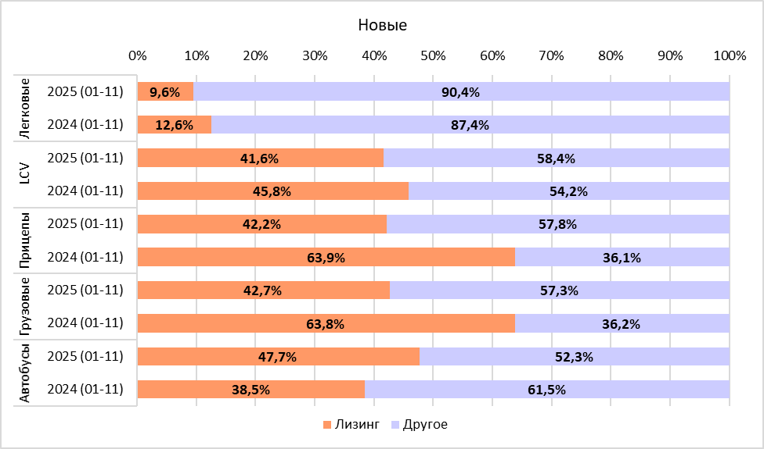

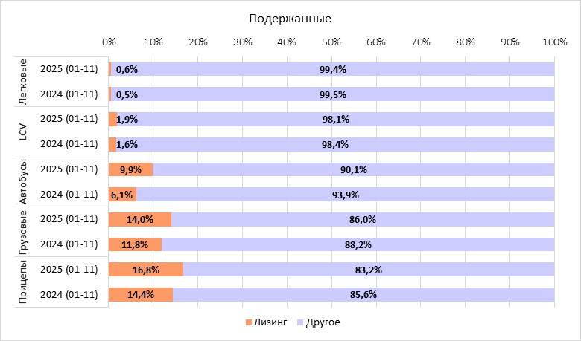

* автомобили с полной массой до 6 т включительно, в т.ч. пикапы
**автомобили с полной массой свыше 6 т

